МІЖНАРОДНІ СТАЖУВАННЯ

*вересень-жовтень 2017*

*fif.mdu.edu.ua*

5

*Факультет іноземної філології МНУ ім. В.О. Сухомлинського*

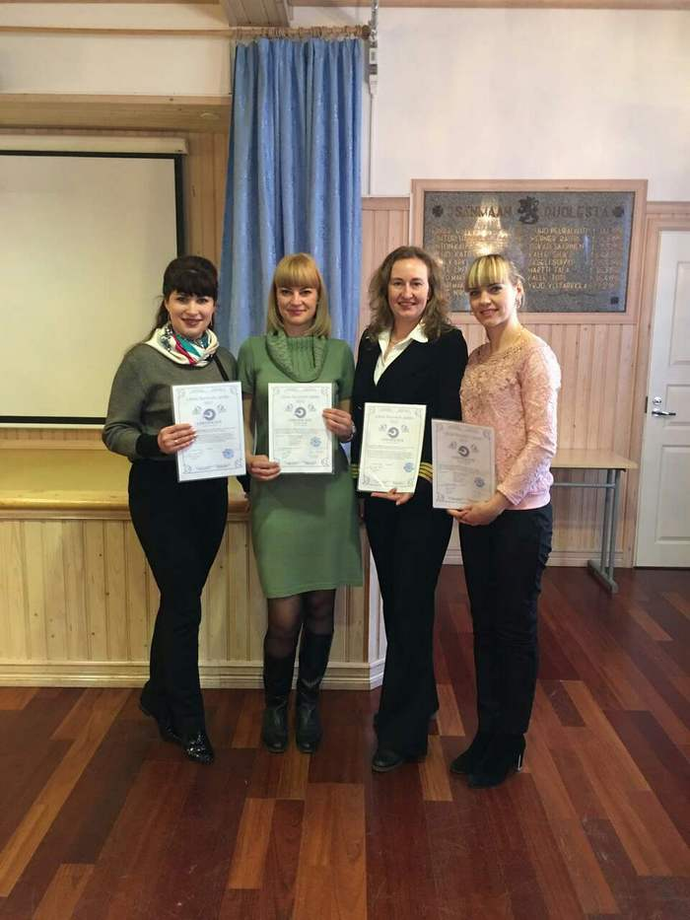

**Наукове стажування у Західно-Фінському коледжі**

***Місце:*** Lansi–Suomen Opisto, м. Гуйттінен, Фінляндія

***Учасники:*** викладач кафедри іноземних мов факультету іноземної філології Єфименко Тетяна Миколаївна

***Мета:*** опанування проектного підходу в організації навчального процесу у закладах освіти Фінляндії у поєднанні з перевіркою власного володіння іноземною мовою; наукова підготовка за передовими технологіями, участь у практичних тренінгах, семінарах, робота в малих групах із метою самостійного вивчення європейського досвіду освітньої діяльності.

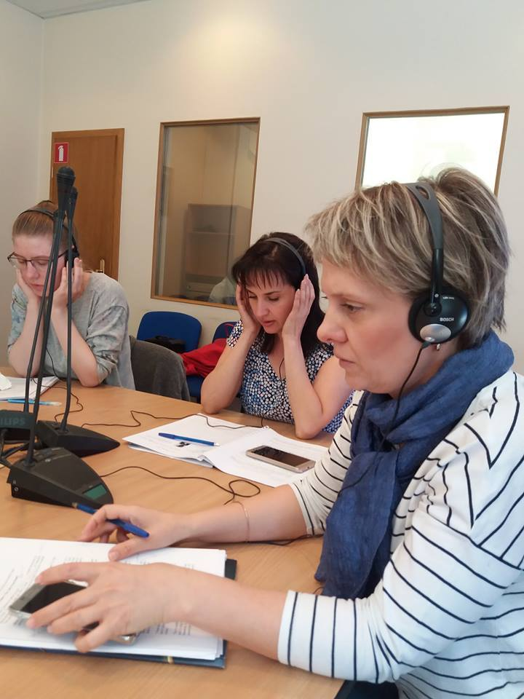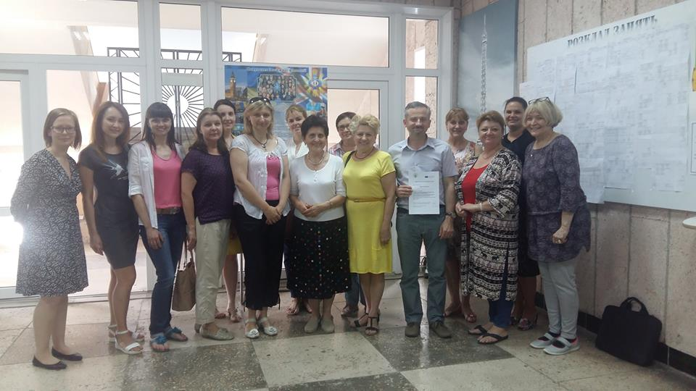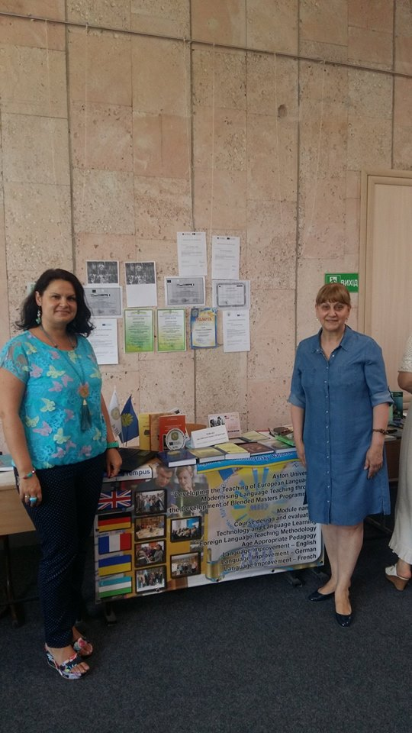

14-го червня кафедра англійської мови і літератури взяла участь у **виставковій ескпозиції про наукові досягнення кафедри** за 2016-2017 навчальний рік

*(на фото зліва* ***Добровольська Л.С.*** *і* ***Мироненко Т.П.****)*

**Проект «Structuring cooperation in doctoral research, transferrable skills training, and academic writing in struction in Ukraine’s regions» (у рамках Erasmus+)**

***Місце і час:*** факультет іноземної філологіїМНУ ім. В.О. Сухомлинського, 12-13 червня

***Учасники:*** викладачі кафедри англійської мови і літератури (Мироненко Т.П., Добровольська Л.С., Баркасі В.В., Філіпп’єва Т.І., Щербакова О.Л.), студенти-магістранти

обговорювалися питання волонтерського перекладу, локалізації, особливостей субтитрування тощо. У роботі школи також взяли участь представники різних країн, зокрема Латвії, Литви, Росії, України, США.

Різнопланова робота (доповіді, семінари, майстер-класи) була спрямована на вдосконалення навичок перекладу художніх текстів, аудіовізуального перекладу, скоропису та синхронного перекладу науково-технічного, судового перекладу та етикету перекладача;

**Міжнародна літня школа перекладачів**

***Місце і час:*** літня школа Балтійської міжнародної академії (Рига, Латвія, 3-7 липня 2017 року)

***Учасники:*** викладачі кафедри перекладу Абабілова Н. М., Шапочка К. А. *(фото праворуч)*

***Мета:*** підготовка усних і письмових перекладачів.

**Єфименко Т.М.** *(праворуч)* із колегами із Західно-Фінського коледжу

спеціальності «Мова і література (англійська)» (Рудичик Олена, Шептицька Юлія, Савчук Анастасія, Тригуб Кристина), учасники консорціуму проекту *(фото зліва).*

***Університети-партнери:*** університет Тампере (Фінляндія), Національний університет «Києво-Могилянська Академія», Національний університет «Львівська політехніка», Харківський національний економічний університет імені Семена Кузнеця, Дніпропетровський національний університет імені Олеся Гончара.

***Мета:*** розробка курсу «Академічне писемне мовлення» для аспірантів, основних його положень і контенту.